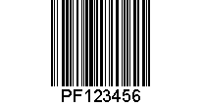ยาสีฟันดากี้

ยาสีฟันดากี้

ยาสีฟันดากี้

ยาสีฟันดากี้

ยาสีฟันดากี้

ยาสีฟันดากี้

ยาสีฟันดากี้

ยาสีฟันดากี้